Tarea Servidores Web

Alumno: Alejandro de la Torre Ruiz
Profesora: Silvia Vilar
Asignatura: Desarrollo web en entorno servidor
Curso: 2º Daw
Sumario
1 Apache 3
1.1 Plataforma en la que se ejecuta 3
1.2 Lenguajes de programación que interpreta 3
Apache incluye soporte para lenguajes de programación como PHP, Pel y Phyton. 3
1.3 Propietario 3
1.4 Cuota de mercado 3
2 Internet Information Services 4
2.1 Plataforma en la que se ejecuta 4
2.2 Lenguajes de programación que interpreta 4
2.3 Propietario 4
2.4 Cuota de mercado 4
3 Nginx 5
3.1 Plataforma en la que se ejecuta 5
3.2 Lenguajes de programación que interpreta 5
3.3 Propietario 5
3.4 Cuota de mercado 5
4 Lighttpd 6
4.1 Plataforma en la que se ejecuta 6
4.2 Lenguajes de programación que interpreta 6
4.3 Propietario 6
4.4 Cuota de mercado 6
5 Sun Java Systern Web Server 7
5.1 Plataforma en la que se ejecuta 7
5.2 Lenguajes de programación que interpreta 7
5.3 Propietario 7
5.4 Cuota de mercado 7
6 Tabla comparativa; 8
7 Conclusión: 8
8 Webgrafía: 8

Apache
Imagen logotipo Apache servidor

Plataforma en la que se ejecuta
Aunque el hábitat natural de Apache es Linux, es multiplataforma, así que podrás usarlo con otros sistemas operativos, como Windows, macOS o UNIX.

Lenguajes de programación que interpreta

Apache incluye soporte para lenguajes de programación como PHP, Pel y Phyton.

Propietario
Este servidor web es redistribuido como parte de varios paquetes propietarios de software, incluyendo la base de datos Oracle y de IBM WebPhere application server.

Cuota de mercado
Actualmente Apache tiene una cuota de mercado del 39,96%, siendo el CMS alojados WordPress con un 78,68%.

Internet Information Services
Imagen logotipo Internet Information Services

Plataforma en la que se ejecuta
En la única plataforma que esta soportado es en Windows.

Lenguajes de programación que interpreta
Únicamente soporta C++ como lenguaje de programación.

Propietario
Microsoft Windows.

Cuota de mercado
Actualmente Internet Information Services tiene una cuota de mercado del 10,10%, siendo el CMS alojados WordPress con un 78,68%.

Nginx
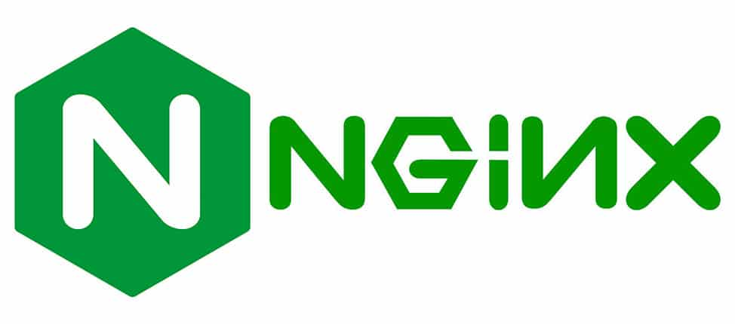Imagen logotipo Nginx servidor

Plataforma en la que se ejecuta
Es multiplataforma, por lo que corre en sistemas tipo Unix (GNU/Linux, BSD, Solaris, Mac OS X, etc.) y Windows.

Lenguajes de programación que interpreta
Los principales lenguajes que soporta son PHP, Javascript, CSS, HTML.

Propietario
Desarrollado por Igo Sysoev. No tiene propietario ya que se basa en una licencia de software libre con licencia BSD simplificada.

Cuota de mercado
Actualmente tiene una cuota de mercado del 28.67% siendo el segundo en el mercado más utilizado.

Lighttpd
Imagen logotipo Lighttpd servidor

Plataforma en la que se ejecuta
Únicamente funciona en GNU/Linux y UNIX, pero también consta de una distribución para Windows Lighttpd for Windows.

Lenguajes de programación que interpreta
Tiene soporte para PHP, Ryby, Python y otros.

Propietario
Su desarrollador fue Jan Kneschke No consta de propietario ya que es un software de licencia BSD.

Cuota de mercado
Actualmente tiene una cuota de mercado del 0.10%.

Sun Java Systern Web Server
Imagen logotipo Sun Java System Web Server

Plataforma en la que se ejecuta
Se ejecuta en sistemas Windows, Linux y HP-UX.

Lenguajes de programación que interpreta
Principalmente es interpretado principalmente por Java.

Propietario
A partir de la versión 9, SJSAS Plataform Edition se encuentra siendo desarrollada bajo el proyecto de código libre GlassFish y bajo las licencias de CDDL y GPL.

Cuota de mercado
Actualmente tiene menos de 0,1% de cuota de mercado.

Tabla comparativa;
 | Plataforma en la que se ejecutan | Lenguajes de programación que interpretan | Propietario | Cuota de Mercado de 2023
Apache | Windows, macOS, UNIX | PHP, Perl y Python | Oracle y el IBM WebSphere application server | 39,96%
Internet Information Services | Windows | C++ | Software de licencia BSD | 78.68%
Nginx | Windows, macOS, UNIX | PHP, Javascript, CSS, HTML | Software libre con licencia BSD simplificada | 28.68%
Lighttpd | GNU/Linux, UNIX y Windows | PHP, Ryby, Python y otros | Software libre con licencia BSD simplificada | 0.10%
Sun Java System  Web Server | Windows, Linux y HP-UX | Java | Java | Menos del 0,1%
Tabla comparativa de servidores

Conclusión:
En mi opinión el mejor servidor en comparativa de servicios y vista a futuro seria Apache, ya que tiene la mayor cuota de mercado, eso permite a tener solución a mayor tipos de errores, también permite una ejecución en sistemas de forma mas libre dependiendo de las necesidades del desarrollo y es compatible con los mayores lenguajes a la hora de servidor permitiéndote mas versatilidad.

Webgrafía:
https://es.hostadvice.com/marketshare/server/
https://w3techs.com/technologies/details/ws-sunjavasystemweb
https://es.wikipedia.org/wiki/Sun_Java_System_Application_Server
https://es.wikipedia.org/wiki/Servidor_HTTP_Apache
https://es.wikipedia.org/wiki/Nginx
https://es.wikipedia.org/wiki/Lighttpd

